**Русский язык**

23.11.2022г

**Тема**: Развитие речи. Сочинение отзыв по репродукции картины художника В.А. Тропинина «Кружевница»

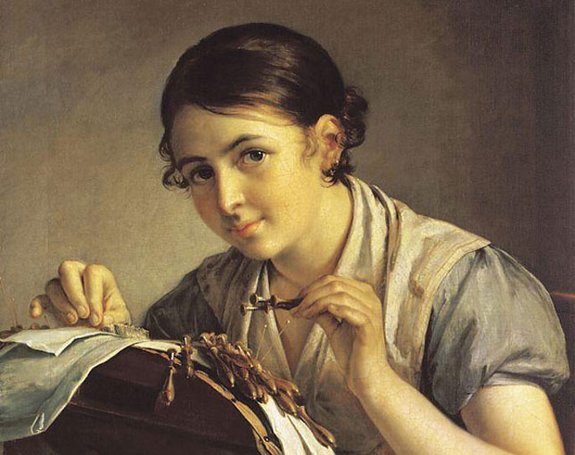

1. Словарная работа

Кружевница – мастерица, плетущая кружева.

Кружево – узор или декоративные элементы из ткани или ниток. Кружево используется в оформлении одежды, скатерти, тюлей, покрывал и белья.

Коклюшки – небольшие палочки с головкой и заостренным концом, на которые наматывается нить.

[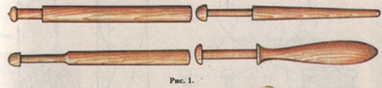](http://lubimoe-delo.ru/wp-content/uploads/2007/10/292.jpg)[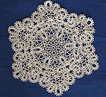](http://www.linens.ru/catalogue/vologda_laces/1603/)

Василий Андреевич Тропинин (1776-1857) родился в семье крепостных, которые принадлежали графу А. С. Миниху, в принадлежащем графу селе Карпово в Новгородской губернии.

**Отзыв**

1. название (тема)

2.Автор

3.место ( время) действия

4.Главные герои

5. Главная мысль

6. Литературные приемы

7. Мое отношение.

**План**

1. Вступление. Знакомство с картиной

2. Описание картины:

Лицо, глаза девушки, её волосы.

Руки труженицы.

Одежда кружевницы.

Труд мастерицы.

Цветовое решение картины.

1. Своё отношение к картине.

- Самостоятельно написать сочинение – отзыв.